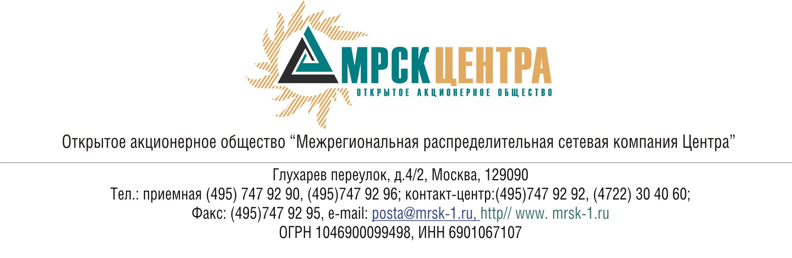

ПРОТОКОЛ
заседания Комитета по аудиту Совета директоров ОАО «МРСК Центра»
(в форме заочного голосования)

23 сентября 2010 года г. Москва № 11/10

Форма проведения: заочное голосование.
Всего членов Комитета по аудиту: 4 человека.
Приняли участие в голосовании: Перепелкин А.Ю., Сергутин А.В., Старченко А.Г., Филькин Р.А.
Не предоставили опросные листы: нет.
Кворум: имеется.
Дата составления протокола: 27.09.2010 года.
При составлении протокола учитывалось отсутствие возражений по материалам и проектам решений от экспертов Комитета по аудиту Совета директоров Общества Поповой О.В., Мешаловой Г.И.
ПОВЕСТКА ДНЯ:
- О рассмотрении отчета независимого оценщика по определению рыночной стоимости 49%-го пакета акций ОАО «Ярославская городская электросеть».
- О рассмотрении отчета Общества «О сделках, совершенных в августе 2010 года инсайдерами Общества с ценными бумагами Общества и его ДЗО».
Вопрос 1: О рассмотрении отчета независимого оценщика по определению рыночной стоимости 49%-го пакета акций ОАО «Яргорэлектросеть».
Решение:
1. Принять к сведению Отчет независимого оценщика ЗАО «Центр профессиональной оценки» от 03.09.2010г. № 45 по определению рыночной стоимости 49%-го пакета акций ОАО «Яргорэлектросеть».
2. Рекомендовать членам Совета директоров ОАО «МРСК Центра» при определении цены приобретения 49%-го пакета акций ОАО «Яргорэлектросеть» руководствоваться Отчетом независимого оценщика ЗАО «Центр профессиональной оценки» от 03.09.2010г. № 45.
Итоги голосования:
Перепелкин Алексей Юрьевич - «за»
Сергутин Алексей Владимирович - «за»
Старченко Александр Григорьевич - «за»
Филькин Роман Алексеевич - «за»
Итого:
«ЗА» | - «4»
«ПРОТИВ» | - «0»
«ВОЗДЕРЖАЛИСЬ» | - «0»
Решение принято.

Вопрос 2: О рассмотрении отчета Общества «О сделках, совершенных в августе 2010 года инсайдерами Общества с ценными бумагами Общества и его ДЗО».
Решение:
1. Утвердить отчет Общества «О сделках, совершенных в августе 2010 года инсайдерами Общества с ценными бумагами Общества и его ДЗО» согласно Приложению 1 к настоящему решению Комитета по аудиту.
2. Рекомендовать членам Совета директоров Общества принять к сведению отчет Комитета по аудиту «О сделках, совершенных в августе 2010 года инсайдерами Общества с ценными бумагами Общества и его ДЗО».
Итоги голосования:
Перепелкин Алексей Юрьевич - «за»
Сергутин Алексей Владимирович - «за»
Старченко Александр Григорьевич - «за»
Филькин Роман Алексеевич - «за»
Итого:
«ЗА» | - «4»
«ПРОТИВ» | - «0»
«ВОЗДЕРЖАЛИСЬ» | - «0»
Решение принято.

Приложения:
- Отчет Общества «О сделках, совершенных в августе 2010 года инсайдерами Общества с ценными бумагами Общества и его ДЗО» (Приложение 1).

Председатель Комитета по аудиту
Совета директоров ОАО «МРСК Центра» А.Ю. Перепелкин

Секретарь Комитета по аудиту
Совета директоров ОАО «МРСК Центра» С.В. Лапинская

